# 操作系统

Windows 10专业版（仅供参考Windows其他常见版本亦可）

# 硬件配置

以下仅供参考，该程序对电脑硬件配置要求极低

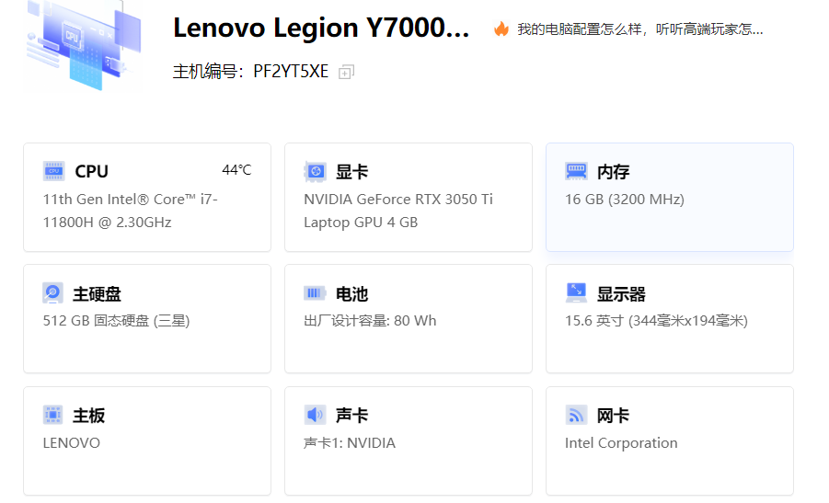

# 编译环境

编写所使用软件为Dev-C++ 5.11，编译器配置信息如下

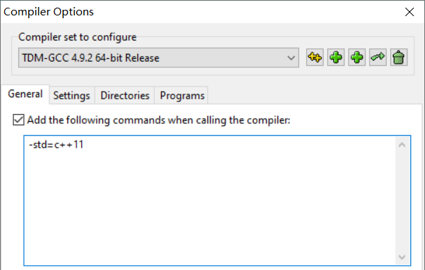

# 编译方法

用Dev-C++ 5.11打开源文件，按快捷键F11编译并运行（也可自行点击编译按钮进行编译）

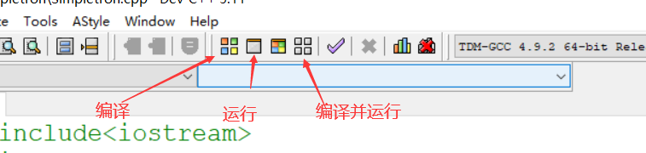

编译后便可在源文件所在目录下生成exe可执行文件。